سلماني العيد

الفوج:2

التطبيقات والبرمجيات التكنولوجية في الرياضة

تحت إشراف: د.بودواني

بحث حول: تطبيق رشاقة



تطبيق رشاقة هو تطبيق شامل يهدف إلى مساعدتك على عيش حياة صحية ونشطة.  
  
الهدف منه:  
  
* مساعدتك على تحقيق أهدافك المتعلقة بالصحة واللياقة البدنية، سواء كانت خسارة الوزن، زيادة الوزن، الحفاظ على الوزن الحالي، بناء العضلات، أو تحسين اللياقة العامة.  
* توفير الأدوات والمعلومات اللازمة لتبني عادات صحية مستدامة.  
صورة عن التطبيق من الداخل:

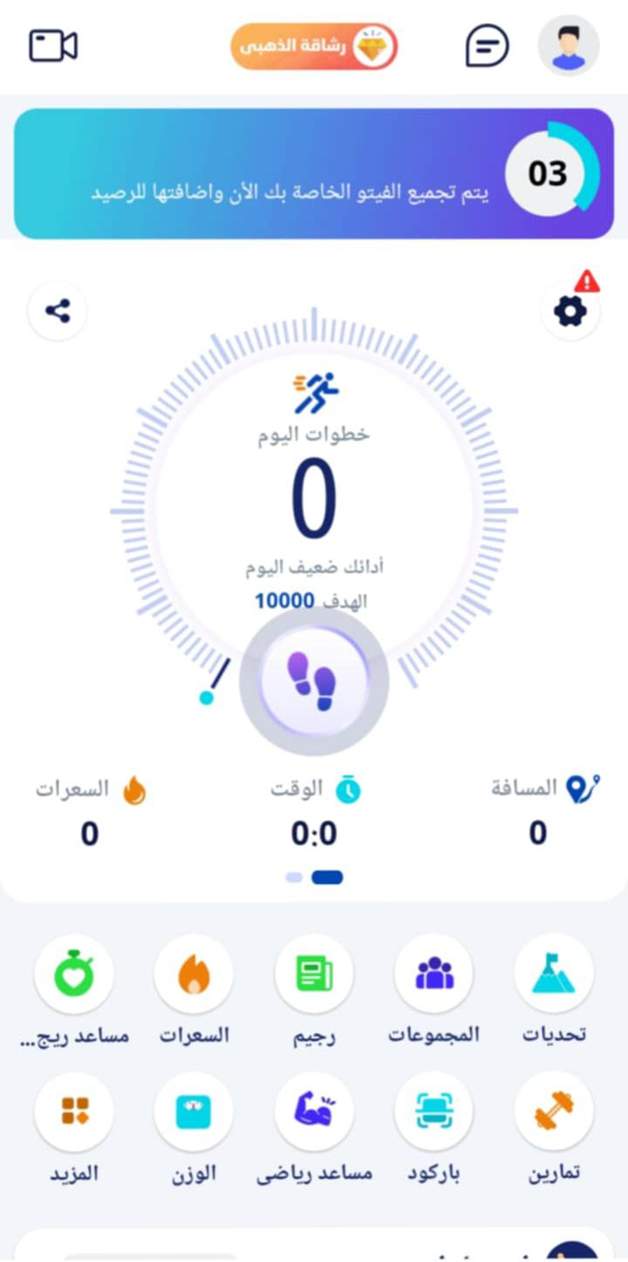  
مميزاته باختصار :  
  
* حساب السعرات الحرارية: تتبع السعرات الحرارية في وجباتك اليومية بسهولة.  
* تتبع الخطوات: تسجيل خطواتك اليومية لمراقبة نشاطك البدني.

* تمارين رياضية متنوعة: يوفر تمارين منزلية وبرامج رياضية تناسب مختلف المستويات والأهداف

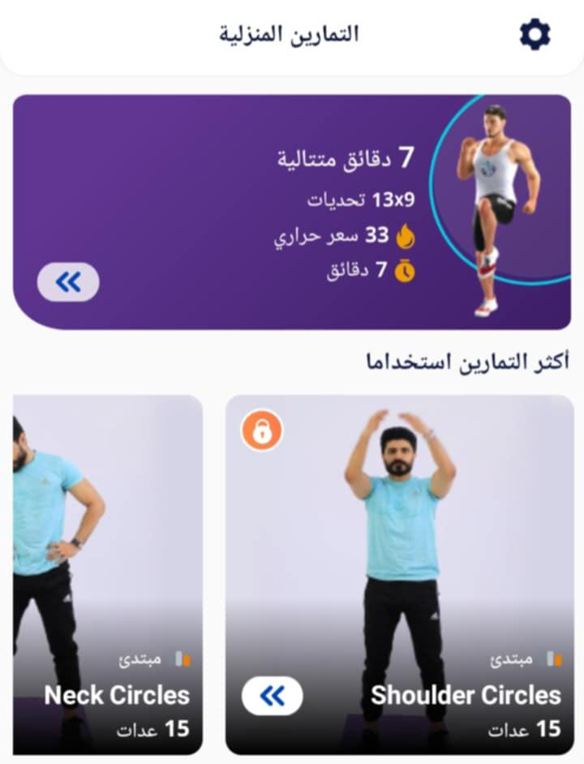صورة من التطبيق:

.  
* أنظمة غذائية مخصصة: يقدم خططًا غذائية متنوعة ومناسبة لاحتياجاتك وأهدافك.  
* وصفات صحية: يوفر وصفات لذيذة ومنخفضة السعرات الحرارية.

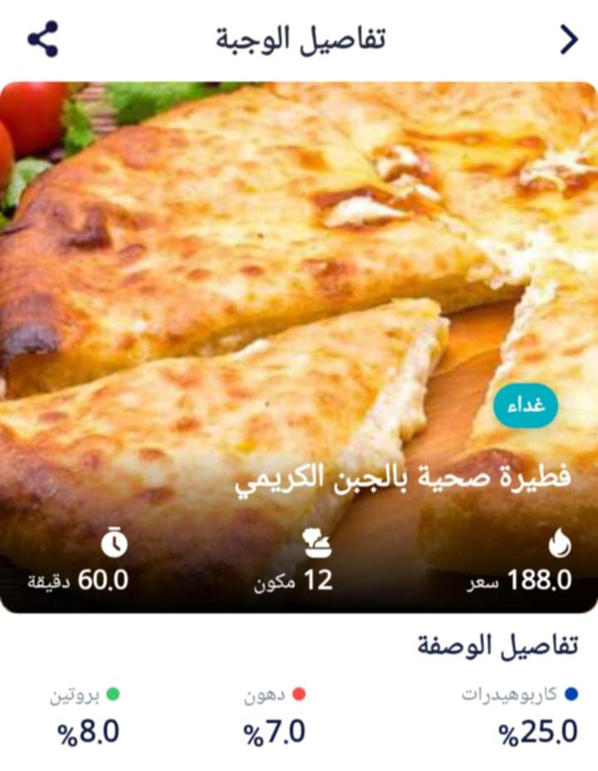صورة من التطبيق:

تذكير بشرب الماء: يساعدك على الحفاظ على رطوبة جسمك

* تحفيز مستمر: يوفر تحديات ومجتمعًا للتواصل والدعم.  
* واجهة سهلة الاستخدام: تصميم بسيط وواضح يجعل استخدامه مريحًا.  
  
عيوبه باختصار:  
  
* قد لا تكون جميع الميزات مجانية وقد تتطلب بعض الاشتراكات للوصول الكامل.  
* قد يعتمد بشكل كبير على إدخال المستخدم للبيانات بدقة للحصول على نتائج موثوقة.  
* قد لا يغني عن استشارة أخصائي تغذية أو مدرب رياضي للحصول على خطط مخصصة تناسب حالتك الصحية الفردية

الخاتمة:

تطبيق **رشاقة** ليس مجرد وسيلة لتتبع السعرات أو أداء التمارين، بل هو شريكك اليومي في رحلتك نحو حياة أكثر صحة ونشاطًا. من خلال واجهته البسيطة ومميزاته المتكاملة، يسهّل عليك تحقيق أهدافك الصحية بطرق عملية ومدروسة. سواء كنت تسعى لخسارة الوزن، زيادة اللياقة، أو تبني عادات غذائية أفضل، فإن رشاقة يقدم لك الأدوات والدعم اللازمين للوصول إلى هدفك بثقة وثبات.